PROPOSTA DE UM PORTAL CORPORATIVO PARA AMBIENTES DE FÁBRICA DE SOFTWARE
Anderson de Souza Góes
Rodolfo Miranda de Barros
Jacques Duílior Brancher

RESUMO
Com a expansão da Internet, da Tecnologia da Informação e da globalização de uma forma geral, o número e o fluxo de informações geradas aumentaram exponencialmente. Com isso, a procura por sistemas que possam atender a essa demanda de mercado aumentou, e no ambiente de fábricas de softwares não poderia ser diferente, gerando assim o principal campo de estudo e aplicação do presente artigo, portais corporativos. Um portal é um mecanismo que deve oferecer uma visão agregada e personalizada da informação, gerando a sua integração com as pessoas e os processos em desenvolvimento. Para isso, foram estudados e descritos diferentes tipos e formas de ferramentas que possam auxiliar no processo de transformação, do conhecimento tácito em explícito, e as diversas formas de armazená-lo.Os resultados obtidos demonstram claramente a importância de uma ferramenta como, a que está sendo proposta em um ambiente de fábrica de software.
Palavras-chave: Portal Corporativo; Gestão do Conhecimento; Tecnologia da Informação; Engenharia de Software.

ABSTRACT
With the expansion of Internet, Information Technology and globalization in general, the number and the information flow generated increased exponentially. With this, the looking for systems that can be attend this market demand increased, and the environment of software factories could not be different, thus generating main field of study and application of this article corporate portals. A portal is a mechanism that should provide an aggregated view of information and personalized, generating their integrations with the people and processes in development. Thus, were studied and described different types and forms of tools that can assist in the process of transformation of tacit knowledge into explicit, and the various ways of storing it. The results clearly demonstrate the importance of a tool such as the one being proposed in a software factory ambient.
Key-words: Corporate Portal; Knowledge Management; Information Technology; Software Engineering.

Introdução
Atualmente as empresas que trabalham com informação encontram–se em uma época de transição, ou seja, a transposição da Era da Globalização para a do Conhecimento. Essa nova fase tem obrigado tais empresas a estudar e trabalhar cada vez mais, utilizando tipos e métodos diferentes para manipular e armazenar o conhecimento em seus bancos de dados.
Segundo (NONAKA, 2008) dentro desse tipo de ambiente gestor, ocorre uma necessidade de gerenciar o conhecimento, com a finalidade de que esse possa ficar armazenado em bancos de dados pertencentes a própria empresa. Essa ferramenta que tem por função executar este trabalho, é denominada de Portal Corporativo. Esse é um sistema via Internet a fim de organizar toda a informação de interesse da empresa e de seus funcionários dentro de um mesmo local (FIALHO, 2006).
Ainda segundo o autor é um ambiente integrado que permite acesso às informações dos múltiplos setores pertencentes à empresa, com a finalidade de auxiliar nas atividades diárias de execução e criação de softwares, e também de armazenamento do histórico da fábrica como um todo.
Tendo em vista tais conceitos, pode-se traçar um paralelo entre essas diversas formas e funcionalidades técnicas desenvolvidas em um Portal Corporativo. Espera–se que, possa auxiliar minimizando os erros e as dificuldades geradas durante o desenvolvimento de softwares e que maximize processos unificados de desenvolvimento dentro da Fábrica, visando um aumento de produtividade, qualidade e aprendizagem de uma forma geral.
A aplicação e estudo desse sistema gestor de conhecimento foi aplicado na GAIA(Fábrica de Softwares GAIA é um projeto de pesquisa e extensão do Departamento de Computação da Universidade Estadual de Londrina - UEL). O Projeto tem como objetivo principal selecionar funcionalidades técnicas que possam ajudar no desenvolvimento de softwares, traçando um paralelo na área de tecnologia da informação e engenharia de softwares auxiliando nos processos de desenvolvimento da fábrica.
Para apresentar os resultados obtidos nesta implantação, o presente artigo foi assim dividido: Seção 2 encontram-se as definições, características, funcionalidades e benefícios sobre o uso de um portal corporativo. A seção 3 apresenta o modelo desenvolvido e aplicado na GAIA, e na seção 4 as conclusões do trabalho e trabalhos futuros.

Revisão bibliográfica
Por conta da própria proposta, e das inúmeras formas que um Portal Corporativo pode assumir, a sua definição ainda está sendo construída. A própria dinâmica associada ao processo não permite que se tenha um conceito único. Por conta disto, foram identificados alguns trabalhos que permitem que se tenha uma ideia clara sobre o assunto.
Um dos trabalhos mais recentes, e que trata do assunto em questão é o de (AL-MUDIMIGH, 2010), que é uma ferramenta que se mostra capaz de lidar em ambos os aspectos com esse tipo de trabalho denomina–se Portal Corporativo, mostrando-se um sistema de apoio diário as instituições geradores de conhecimento.
Com essa necessidade criada perante as empresas, abaixo se encontram diferentes definições, métodos e formas de se trabalhar em um ambiente gestor do conhecimento, levando a integração dos diversos ambientes e setores necessários para o correto e completo sistema de armazenamento.

definição
Uma definição sobre o assunto em epígrafe e retrata de forma fidedigna o que está sendo proposto neste trabalho é a que está em Consist Connect 2010, “A função de um portal corporativo é disponibilizar as informações do que precisamos tanto de fontes internas, quanto externas, apresentando-as de forma simples e prática”.
Além disto, de acordo (AL-MUDIMIGH, 2010), pode-se definir como um local de referência aos usuários, onde eles devem extrair, analisar e compartilhar todo e qualquer tipo de informação, dentro de um único ambiente. Ainda segundo o autor, o importante é definir um método para integração das diversas e diferentes áreas da empresa, dentro desse ambiente gestor do conhecimento.
Considerando as informações anteriores, pode-se na medida do possível dizer que um Portal Corporativo pode ser definido como um ponto único de acesso via web ao conhecimento, aplicações e serviços de uma fábrica de software, para que todos os atores que compõe o cenário de sua existência tenham acesso à informação de acordo com a sua categoria.
Importante ressaltar que estas definições são extremamente gerais e que outras poderão surgir à medida que forem sendo desenvolvidos os modelos específicos para os diferentes tipos de empresas existentes e também dentro de áreas específicas, atender as características particulares de cada uma das organizações.

características
Para que um software de criação e armazenamento de conhecimento possa se tornar um portal corporativo, o mesmo deve conter pelo menos sete características fundamentais em sua estrutura básica. Tendo em vista essa finalidade de descrever e propor métodos e mecanismos de execução (BARONI, 2006), define os seguintes aspectos imprescindíveis para a sua classificação e existência:
    - Busca e Indexação: essa modalidade procura sintetizar um mecanismo de busca e indexação, capaz de encontrar dentro do banco de dados da própria fábrica e na internet arquivos que possam facilitar e auxiliar durante a realização de buscas e na navegação dentro do sistema.
    - Categorização: dentro do sistema gestor, a categorização procura classificar os diversos e diferentes tipos de conteúdos. Sendo como finalidade primal nesse processo proporcionar facilidade, agilidade e um melhoramento nas experiências dos usuários com a utilização dessa ferramenta.
    - Colaboração: sua proposta é a possibilidade biunívoca de permitir aos usuários de regiões distintas dentro da própria fábrica, a vantagem de colaborarem entre si, trocando experiências e estimulando o trabalho em grupo, visando assim um aumento na produtividade e qualidade do produto.
    - Personalização: o fator personalização indica que cada usuário dentro do portal deverá ter seu papel definido, para que possa receber informações de acordo com sua área de interesse e atuação dentro da empresa.
    - Comunidades: essa função deve oferecer recursos para criação de comunidades de usuários. Com a criação dessas comunidades a interação entre os participantes deve aumentar, fazendo com que se torne de fácil acesso a entrada de novos usuários, e ainda possa fornecer suporte a comunidades geradoras de conhecimento.
    - Integração de Sistemas: a principal característica de um portal é a interação entre as aplicações, a fim de facilitar o uso do sistema e concatenar assuntos similares a um mesmo campo de interesse.
    - Segurança: com a aplicação dessa funcionalidade a segurança será determinada principalmente pela e utilização de login único. O sistema deve oferecer segurança aos dados do usuário, sendo gerado um certificado digital e autorização somente por meio de login e senha.

Funcionalidades e Benefícios
Conforme pode ser observado nas características expostas, um portal corporativo deve possuir diversas ferramentas que permitam a integração das diferentes áreas de uma empresa de forma a facilitar não apenas a sua comunicação interna, mas também que esse possa armazenar a história da própria empresa. Segundo (TERRA, 2002), deve servir de porta de entrada para todos os usuários, onde devem ser encontradas todas as informações úteis necessárias no trabalho diário.
De acordo com (TERRA, 2011), pode-se destacar como a principal funcionalidade a integração. Ela deve selecionar e agrupar as principais técnicas que auxiliam e são necessárias na criação e execução do portal. Ainda segundo (TERRA, 2011), a implantação de um portal corporativo evoca benefícios que a justificam, onde podem ser desenvolvidos através das relações de causa e efeito entre eles, e todos agregam valor à organização, estes benefícios são:
    - Aumento da produtividade.
    - Redução de Custos.
    - Aumento no “conhecimento” da empresa.
    - Transformação de conhecimento tácito em explícito.
    - Informaçãona forma digital.
    - Aumento do trabalho em grupo.
    - Melhoria no processo de tomada de decisão.
    - Aumento na comunicação entre funcionários.

ferramentas do portal corporativo gaia
A proposta GAIA, procurou administrar tais funcionalidades e benefícios descritos e citados em 2.2 e 2.3, procurando facilitar de uma forma geral o desenvolvimento de softwares dentro da fábrica. Não obstante procurando sintetizar e aperfeiçoar a interação, a distribuição e a gerência de recursos informacionais internos e externos, mas também fazendo com que os usuários tenham a acesso a informação de forma ágil e personalizada.
O Portal Corporativo GAIA, tem como objetivo principal selecionar, dentre o conjunto de informações geradas pela fábrica, as principais funcionalidades técnicas que esses dados possam ter, com o intuito de ajudar no desenvolvimento de software. Traçando um paralelo na integração, categorização, mecanismos de recuperação e de pesquisa, gestão do conhecimento, suporte aos processos, colaboração, notificação, segurança, e-learning, mapas do conhecimento, facilidade e usabilidade de acordo com (TERRA, 2011).
Com um paralelo traçado entre essas diversas funcionalidades técnicas desenvolvidas, espera–se que, minimize os erros e as dificuldades durante o desenvolvimento de softwares e maximize processos unificados de desenvolvimento dentro da Fábrica, visando um aumento de produtividade, qualidade, aprendizagem e lucro.
A seguir na figura 1, pode-se observar de uma forma geral a estrutura do Portal Corporativo GAIA, onde demonstra a interconexão entre todas as ferramentas descritas anteriormente. Nesse sentido, buscou-se implementar uma série de funcionalidades que são citadas por diferentes autores e adaptadas a realidade de uma fábrica de software de cunho estritamente universitário.
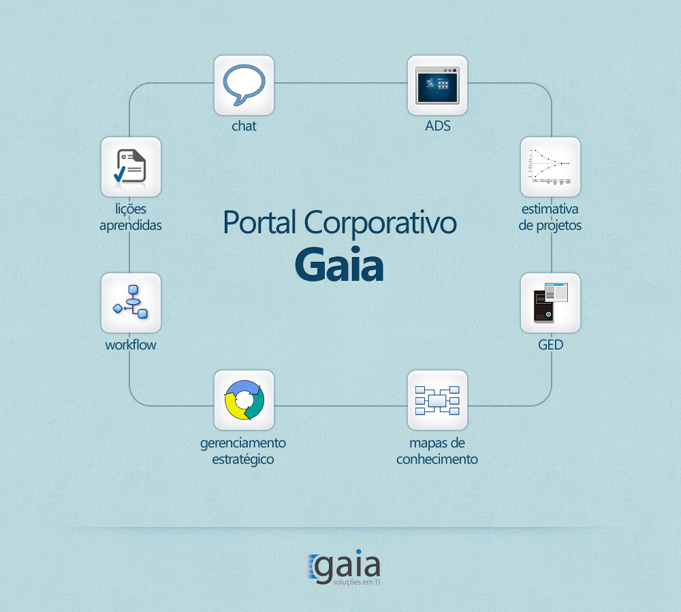
Figura 1 – Portal Corporativo GAIA
Conforme pode ser visto na figura 1, há um total de oito módulos que são interconectados entre si, fazendo com que, toda a estrutura funcione de forma dinâmica como um organismo vivo que necessita ser alimentado durante todo o seu tempo de vida, para que ocorra um completo e correto funcionamento do sistema geral.
Segundo (BARONI, 2006) para dar apoio a essas funcionalidades devem ser elaboradas ferramentas que possam fornecer o suporte necessário para o gerenciamento da informação. Baseado nesses fatos, a seguir encontra-se uma descrição sobre o conjunto de ferramentas, utilizadas como a base do Portal Corporativo GAIA:
GED (Gerenciamento Eletrônico de Documentos). O GED vem sendo considerado uma importante peça da computação. O motivo principal, além do fato de este permitir o usuário uma maior celeridade na busca por documentos, também produz uma economia em termos de gasto com papel e tinta, uma fez que desde a captura, codificação, organização e encaminhamento são feitos eletronicamente e automaticamente.
Mapas de Conhecimento.Essa ferramenta deve mapear todos os funcionários pertencentes a Fábrica de Software, criando um localizador de especialistas, em que cada membro será categorizado de acordo com suas principais funcionalidades dentro da empresa e seus respectivos campos de interesse. Para expressar tal forma de conhecimento será criada uma árvore contendo todos os participantes da Fábrica.
Lições Aprendidas. Tem como objetivo principal armazenar informações sobre experiências vivenciadas dentro da própria empresa. Com essas lições armazenadas espera-se que, a incerteza na tomada de decisões deixe de predominar, a probabilidade de risco diminua e o conhecimento fique armazenado dentro da empresa, aumentando a eficácia na produtividade e criando um banco de dados históricos de alta utilidade.
CHAT. A criação de um chat dentro da empresa visa um aumento na integração de todos os participantes da Fábrica de Software, criando assim um canal de fácil comunicação e simples usabilidade, com a finalidade de facilitar nas discussões diárias que ocorrem sobre os diversos e diferentes assuntos dentro de uma Fábrica.
Workflow. Ferramenta que irá gerir o workflow da empresa, permitindo a definição, criação e a execução do fluxo de trabalho de cada projeto unicamente e da fábrica como um todo. De acordo com (BARROS, 2005) deve-se ainda ser capaz de interpretar a definição do processo e interagir com os participantes do workflow .
Gerenciamento estratégico. Tem por objetivo simplificar e apoiar a implementação e o controle da estratégia da fábrica de software, através da utilização do Balanced Scorecard. O objetivo é tornar a estratégia clara e passível de ser entendida para todas as pessoas envolvidas nos projetos da empresa, bem como medir e gerenciar a estratégia através dos indicadores de desempenho.
Estimativa de Projeto. Realiza simulações de estimativas de projetos, estimando o tamanho, tempo e esforço com base nos dados de entrada. Pode-se ainda acessar as estimativas de projetos já terminados além de estatísticas de um ou mais destes projetos, com isso é possível ter uma visão geral da produtividade da fábrica de software além da eficácia do processo de estimativa.
ADS (Ambiente de desenvolvimento de software). Sistema de apoio ao desenvolvimento, reparo e melhoria do produto e do processo de software, de forma que o conhecimento adquirido ao longo de vários projetos possa estar disponível para fábrica de software. É composto por ferramentas de avaliação dos projetos como: Estimativas de Projeto, Projetos, Testes, Ata, Checklist, Apontamentos, Algoritmos, Revisão e Groupware.
Como a aplicação desse portal corporativo foi implantado na fábrica de softwares GAIA, abaixo na figura 2, encontram-se as ferramentas utilizadas na elaboração e execução dos projetos de softwares elaborados pela fábrica.
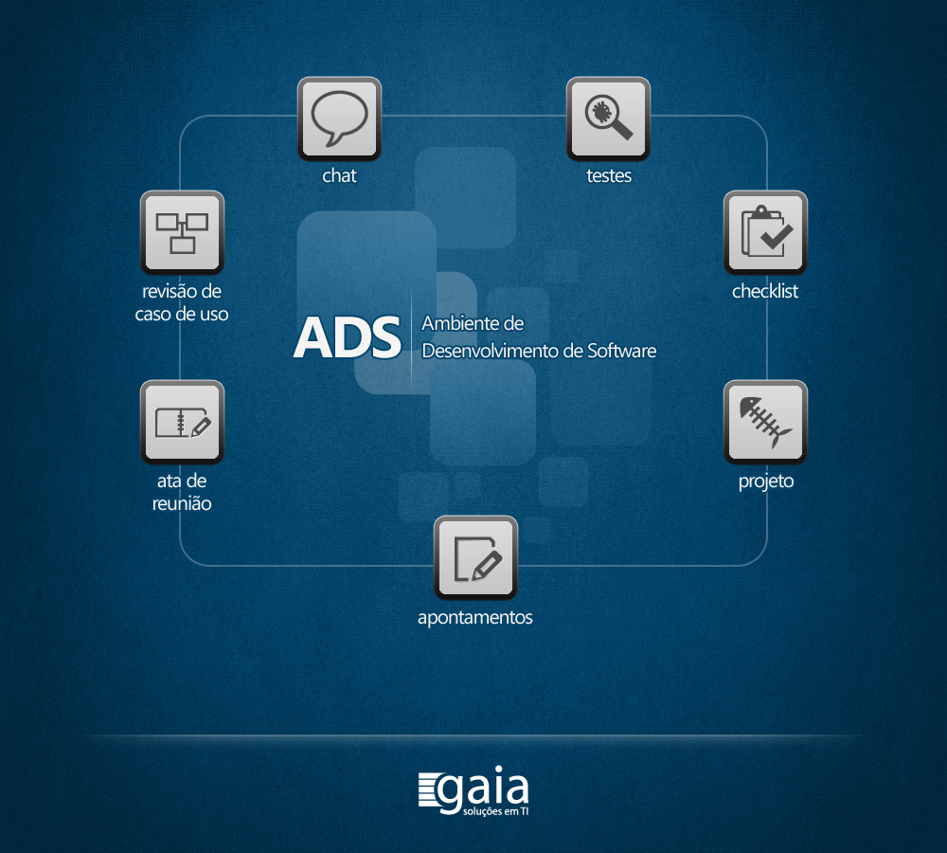
Figura 2 – ADS Fábrica de Softwares GAIA
A figura 2, apresenta uma das ferramentas do portal GAIA, o ADS (Ambiente de Desenvolvimento de Software), que possui uma estrutura composta por sete módulos interconectados entre sim, formando a parte principal de desenvolvimento de projetos dentro da fábrica.

conclusão
A proposta original deste trabalho de apresentação de um portal corporativo, denominado de GAIA, mostrou-se um sucesso. A sua implementação que começou no início de 2010, tem se mostrado coerente com a proposta original. Um ponto a ser ressaltado neste processo é a necessidade de um treinamento efetivo entre os usuários do sistema proposto para que estes o mantenham atualizado.
A elaboração desse ambiente procurou sintetizar diferentes aspectos de criação, organização, manipulação, inteligência e armazenamento em um único ambiente organizacional, com a finalidade de suprir todas as necessidades diárias dos usuários da fábrica, tornando-se ainda uma ferramenta capaz de auxiliar no processo de tomada de decisões dentro de cada projeto.
Por conseguinte, o sistema contribuiu para maximizar e unificar processos de desenvolvimento, obtendo um aumento na produtividade, qualidade e aprendizagem da fábrica como um todo e de seus colaboradores. Com a utilização dessa ferramenta de apoio diário, o portal serviu principalmente como base para o processo de tomada de decisão, baseado no banco de dados histórico da própria fábrica.
Para trabalhos futuros, pretende-se desenvolver um estudo sobre Data Warehouse, com a finalidade de auxiliar na extração de dados do ambiente de produção interno e externo na empresa. De tal forma, viabilizando assim um sistema para análise em grandes quantidades de dados para subsidiar à tomada de decisões e gerar comportamentos e estimativas.

Referências
AL-MUDIMIGH, A.S., e ULLAH, Z., e ALSUBAIE, T. A., A framework for portal implementation: A case for Saudi Organizations. Gestão do Conhecimento. In: International Journal of Information Management, Elsevier (2010), 38-43.

BARONI, R. C., “Aplicações de Softwares de Gestão do Conhecimento: Tipologias e Usos”. Disponível em: http://www.bibliotecadigital.ufmg.br/dspace/bitstream/1843/LHLS-69XQRP/1/ mestrado___rodrigo_baroni_de_carvalho.pdf. Acessado em:08/02/11

BARONI, R. C., “Intranets, Portais Corporativos e Gestão do Conhecimento: Análise das experiências de organizações brasileiras e portuguesa”. Disponível em: http://observasaude.fundap.sp.gov.br/observatorio/portalObservasaude/Acervo/Portais%20Coorporativosrodrigobaronidecarvalho.pdf. Acessado em:08/02/11

BARROS, R. M., e V. T. O. BARROS, eS. A.TANAKA, e S. TANAKA, O poder das tecnologias de workflow e de data warehouse na aquisição e armazenamento de informações da memória organizacional: um estudo de caso. Gestão do Conhecimento. In: II Argentine SymposiumonInformation Systems. (Rosario II ASIS, 2005)1-13.

FIALHO, F. A. P., e MACEDO, M., e SANTOS. N., Gestão do Conhecimento e Aprendizagem. Londrina: Visual Books, 2006.

NONAKA, I., e TAKEUCHI, H., Gestão do Conhecimento. Londrina: Campus 2008. Editora:Bookman.

PMI –Project Management Institute; Um Guia do Conhecimento em Gerenciamento de Projetos (Guia PMBOK). Londrina: Project Management Institute, 2008.

PRESSMAN, R.; Engenharia de Software.Londrina: McGraw-HIll, 2006.
TERRA, J. C. C. E GORDON, C., Portais Corporativos: A revolução na gestão do conhecimento. Londrina: Editora Campus, 2002.

TERRA, J. C. Gestão do conhecimento: o grande desafio empresarial. Gestão do Conhecimento. Londrina: São Paulo,2011.

Graduando em Ciências da Computação – Universidade Estadual de Londrina – Email: asg0015@hotmail.com
Doutor em Computação, Coordenador do Departamento de Computação da Universidade Estadual de Londrina – Email: rodolfo@uel.br
Doutor em Computação do Departamento de Computação da Universidade Estadual de Londrina – Email: jacques@uel.br

